Отчет по лабораторной работе №1

Дисциплина: операционные системы

Пронякова Ольга Максимовна

Содержание

# 1 Цель работы

Целью данной работы является приобретение практических навыков установки операционной системы на виртуальную машину, настройки минимально необходимых для дальнейшей работы сервисов.

# 2 Задание

Установка и конфигурация операционной системы на виртуальную машину. Установить на виртуальную машину VirtualBox операционную систему Linux.

# 3 Теоретическое введение

## 3.1 Введение в GNU Linux

Операционная система (ОС) — это комплекс взаимосвязанных программ, предназначенных для управления ресурсами компьютера и организации взаимодействия с пользователем. Сегодня наиболее известными операционными системами являются ОС семейства Microsoft Windows и UNIX-подобные системы. GNU Linux — семейство переносимых, многозадачных и многопользовательских операционных систем, на базе ядра Linux, включающих тот или иной набор утилит и программ проекта GNU, и, возможно, другие компоненты. Как и ядро Linux, системы на его основе, как правило, создаются и распространяются в соответствии с моделью разработки свободного и открытого программного обеспечения (Open-Source Software). Linux-системы распространяются в основном бесплатно в виде различных дистрибутивов. Дистрибутив GNU Linux — общее определение ОС, использующих ядро Linux и набор библиотек и утилит, выпускаемых в рамках проекта GNU, а также графическую оконную подсистему X Window System. Дистрибутив готов для конечной установки на пользовательское оборудование. Кроме ядра и, собственно, операционной системы дистрибутивы обычно содержат широкий набор приложений, таких как редакторы документов и таблиц, мультимедийные проигрыватели, системы для работы с базами данных и т.д. Существуют дистрибутивы, разрабатываемые как при коммерческой поддержке (Red Hat / Fedora, SLED / OpenSUSE, Ubuntu), так и исключительно усилиями добровольцев (Debian, Slackware, Gentoo, ArchLinux).

## 3.2 Введение в командную строку GNU Linux

Работу ОС GNU Linux можно представить в виде функционирования множества взаимосвязанных процессов. При загрузке системы сначала запускается ядро, которое, в свою очередь, запускает оболочку ОС (от англ. shell «оболочка»). Взаимодействие пользователя с системой Linux (работа с данными и управление работающими в системе процессами) происходит в интерактивном режиме посредством командного языка. Оболочка операционной системы (или командная оболочка, интерпретатор команд) — интерпретирует (т.е. переводит на машинный язык) вводимые пользователем команды, запускает соответствующие программы (процессы), формирует и выводит ответные сообщения. Кроме того, на языке командной оболочки можно писать небольшие программы для выполнения ряда последовательных операций с файлами и содержащимися в них данными — сценарии (скрипты). Из командных оболочек GNU Linux наиболее популярны bash, csh, ksh, zsh. Команда echo $SHELL позволяет проверить, какая оболочка используется. В качестве предустановленной командной оболочки GNU Linux используется одна из наиболее распространённых разновидностей командной оболочки — bash (Bourne again shell). В GNU Linux доступ пользователя к командной оболочке обеспечивается через терминал (или консоль). Запуск терминала можно осуществить через главное меню Приложения Стандартные Терминал (или Консоль) или нажав Ctrl + Alt + t . Интерфейс командной оболочки очень прост. Обычно он состоит из приглашения командной строки (строки, оканчивающейся символом Это приглашение командной оболочки, которое несёт в себе информацию об имени пользователя iivanova, имени компьютера dk4n31 и текущем каталоге, в котором находится пользователь, в данном случае это домашний каталог пользователя, обозначенный как ~). Команды могут быть использованы с ключами (или опциями) — указаниями, модифицирующими поведение команды. Ключи обычно начинаются с символа (-) или (–) и часто состоят из одной буквы. Кроме ключей после команды могут быть использованы аргументы (параметры) — названия объектов, для которых нужно выполнить команду (например, имена файлов и каталогов). Например, для подробного просмотра содержимого каталога documents может быть использована команда ls с ключом -l: iivanova@dk4n31: ~$ ls -l documents В данном случае ls – это имя команды, l – ключ, documents – аргумент. Команды, ключи и аргументы должны быть отделены друг от друга пробелом. Ввод команды завершается нажатием клавиши Enter , после чего команда передаётся оболочке на исполнение. Результатом выполнения команды могут являться сообщения о ходе выполнения команды или об ошибках. Появление приглашения командной строки говорит о том, что выполнение команды завершено. Иногда в GNU Linux имена программ и команд слишком длинные, однако bash может завершать имена при их вводе в терминале. Нажав клавишу Tab , можно завершить имя команды, программы или каталога. Например, предположим, что нужно использовать программу mcedit. Для этого наберите в командной строке mc, затем нажмите один раз клавишу Tab . Если ничего не происходит, то это означает, что существует несколько возможных вариантов завершения команды. Нажав клавишу Tab ещё раз, можно получить список имён, начинающихся с mc: iivanova@dk4n31:~$ mc mc mcd mcedit mclasserase mcookie mcview mcat mcdiff mcheck mcomp mcopy iivanova@dk4n31:~$ mc

# 4 Выполнение лабораторной работы

## 4.1 Настройка VirtualBox

Загрузила в дисплейном классе операционную систему Linux. Вошла в систему. Запустила терминал (через главное меню Приложения Стандартные Терминал (или Консоль) или нажав Ctrl + Alt + t ) и перешла в каталог /var/tmp cd /var/tmp Создала каталог с моим именем пользователя. Проверила в свойствах VirtualBox месторасположение каталога для виртуальных машин. Для этого в VirtualBox выбрала Файл Свойства , вкладка Общие. Также сменила комбинацию для хост-клавиши, которая используется для освобождения курсора мыши, который может захватить виртуальная машина. Файл Свойства , вкладка Ввод Виртуальная машина. Создала новую виртуальную машину. Для этого в VirtualBox выбрала Машина Создать . Указала имя виртуальной машины (мой логин в дисплейном классе), тип операционной системы – Linux, Ubuntu(рис.1 1).

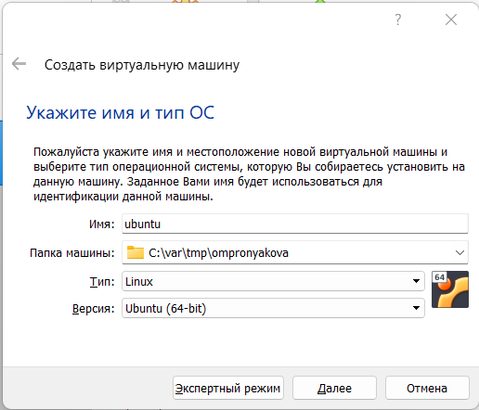

Рис. 1: Окно «Имя машины и тип ОС

Указала размер основной памяти виртуальной машины – 2048 МБ. Задала конфигурацию жёсткого диска – загрузочный, VDI (BirtualBox Disk Image), динамический виртуальный диск. Задала размер диска – 80 ГБ, его расположение – в данном случае /var/tmp/ompronyakova/ubuntu.vdi В настройках виртуальной машины во вкладке Дисплей Экран увеличила доступный объем видеопамяти до 128 МБ(рис.2 2).

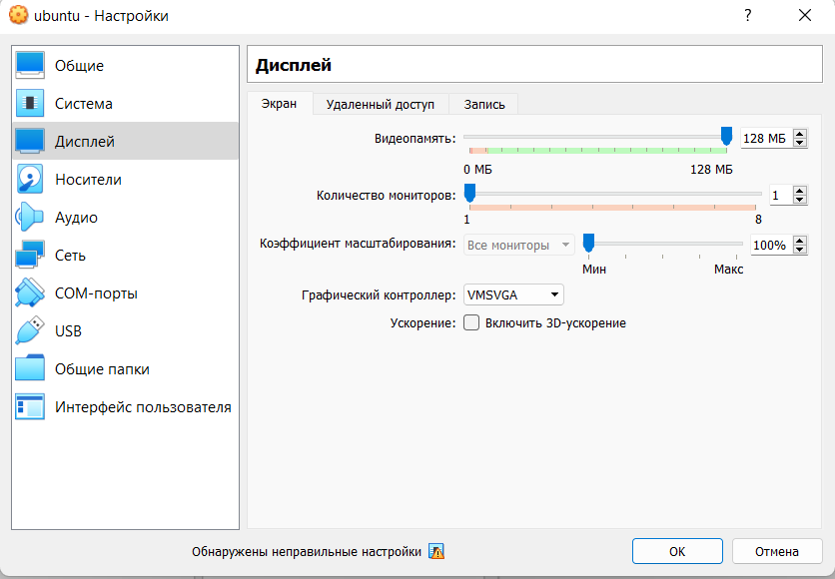

Рис. 2: Настройка виртуальной машины

В настройках виртуальной машины во вкладке Носители добавила новый привод оптических дисков(рис.3 3).

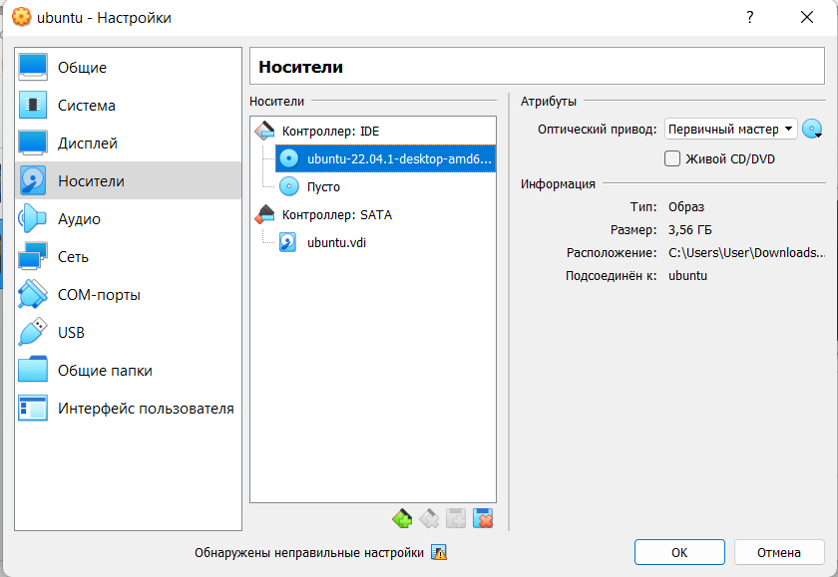

Рис. 3: Окно «Носители» виртуальной машины: выбор образа оптического диска

При установке на собственную технику использовала скачанный образ операционной системы Ubuntu:

[3. Cкачанный образ операционной системы Ubuntu](https://ubuntu.com/download/desktop)

## 4.2 Запуск виртуальной машины и установка системы

Запустила виртуальную машину (Машина Запустить ). После загрузки с виртуального оптического диска я увидела окно с двумя вариантами и выбрала установить Ubuntu(рис.4 4).

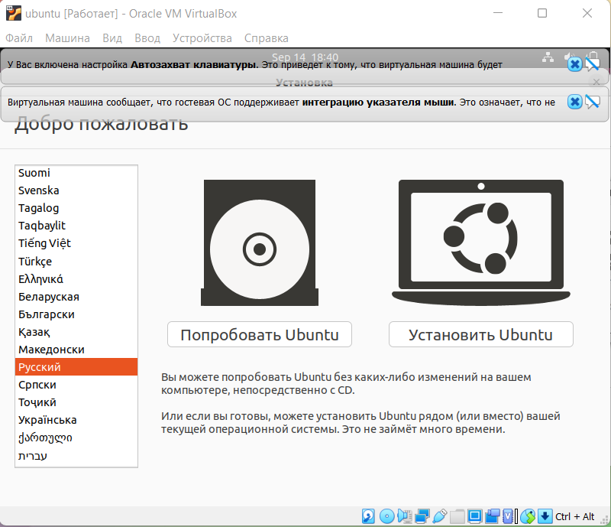

Рис. 4: Окно запуска установки образа ОС

Выбрала язык и скорректировала часовой пояс (рис.5 5). Место установки ОС оставила без изменения. Далее «Тип установки» выбрала «Стереть диск и установить Ubuntu»).

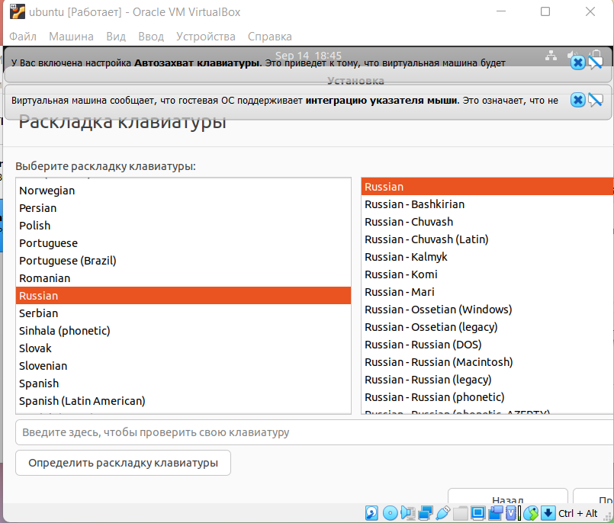

Рис. 5: Окно выбора языка

Затем нужно было зарегистрироваться(рис.6 6).

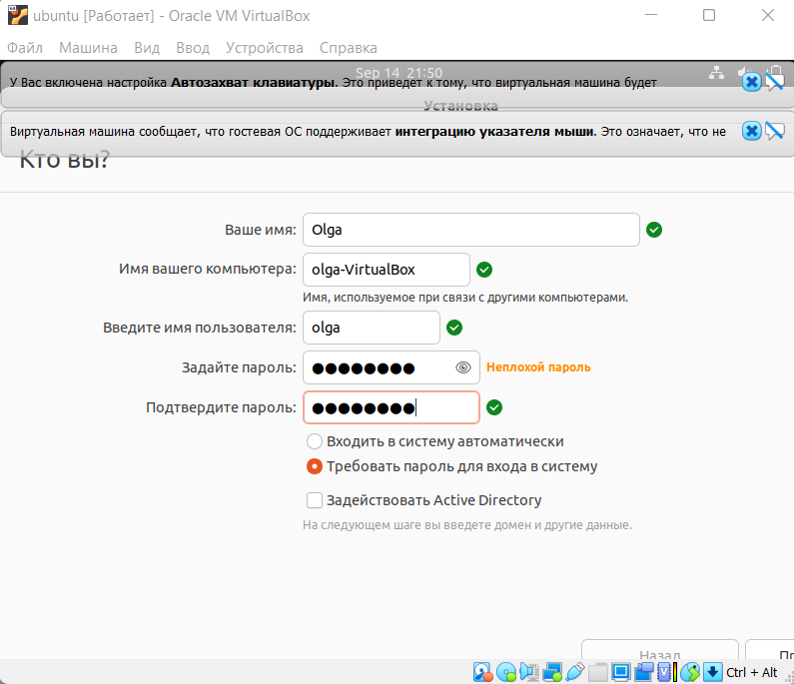

Рис. 6: Окно создания пользователя и задания пароля

Затем началась установка Ubuntu. После установки требовалось подтвердить подлинность и ввести пароль, который создавался мною ранее(рис.7 7).

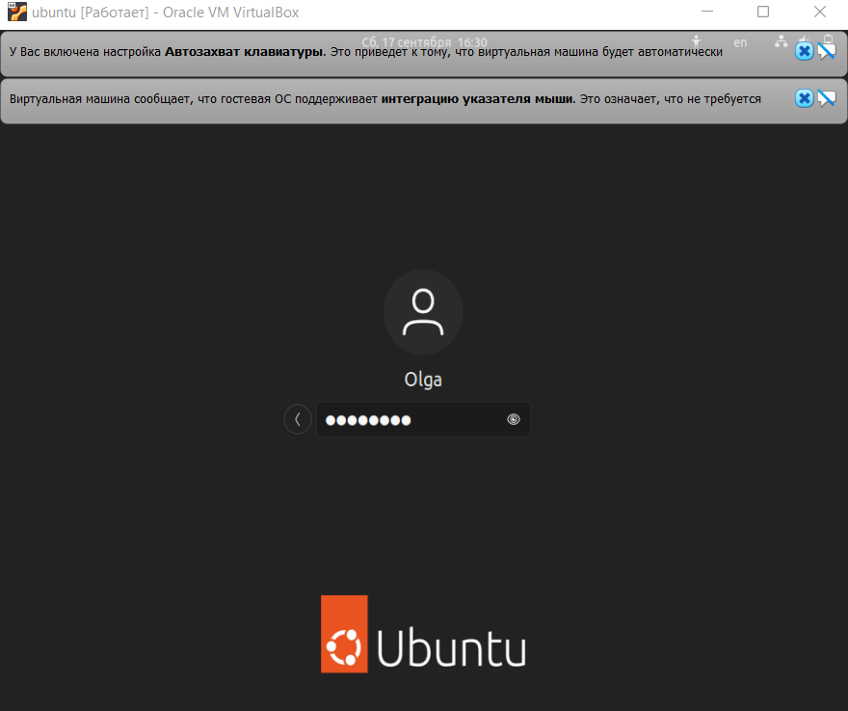

Рис. 7: Окно Авторизация

## 4.3 Завершение установки

После окончания установки закрыла окно установщика и выключила систему(рис.8 8).

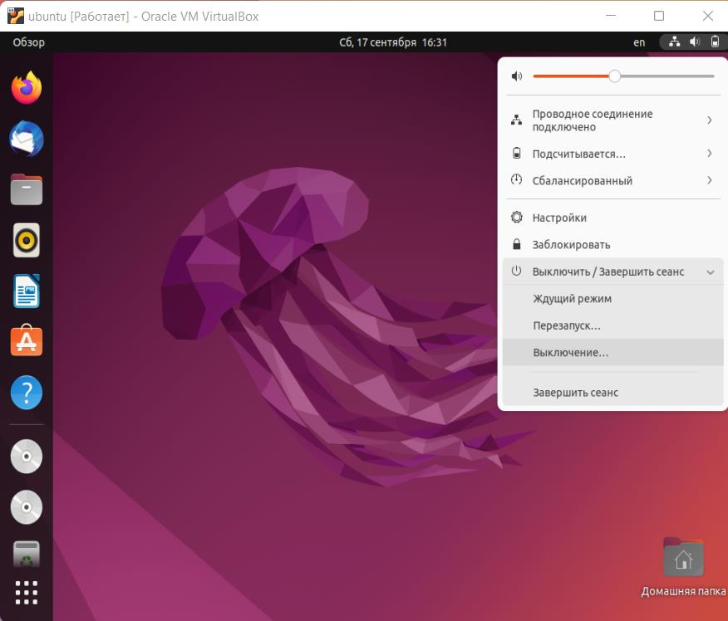

Рис. 8: Выключение системы

После того, как виртуальная машина отключилась, следовало изъять образ диска из дисковода. Нажала на значок диска и выбрала пункт изъять. После извлечения в дисководе стало пусто(рис.9 9).

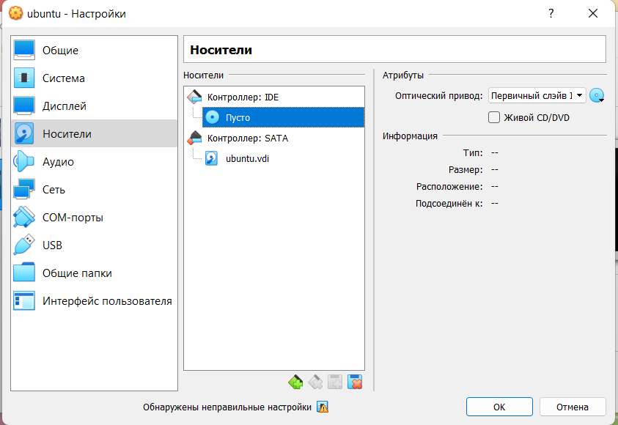

Рис. 9: Извлечение образа диска

# 5 Задания для самостоятельной работы

1. Запустила установленную в VirtualBox ОС
2. Нашла в меню приложений и запустите браузер Firefox. Все хорошо открывается(рис.10 10).

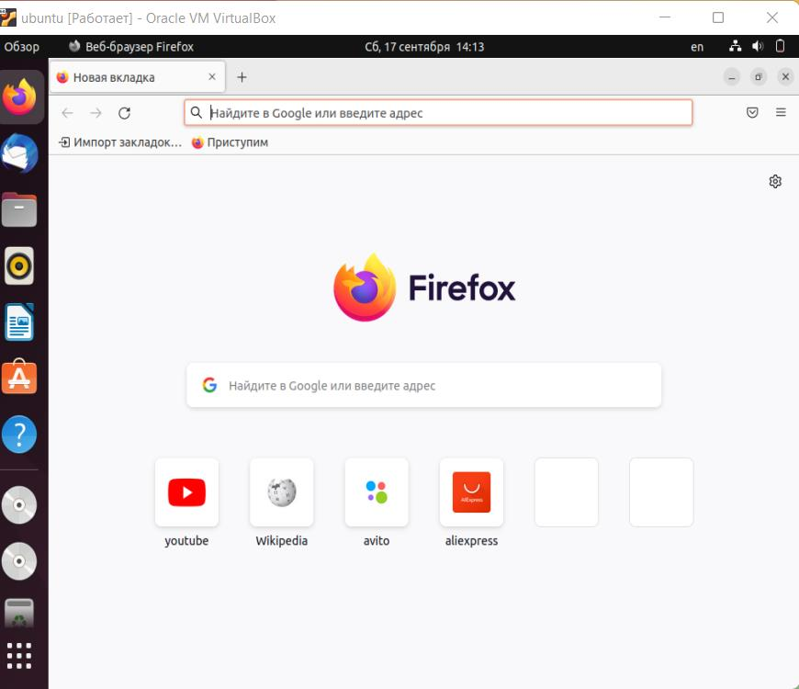

Рис. 10: Браузер Firefox

1. Запустила терминал (консоль).
2. Установила основное программное обеспечение необходимое для дальнейшей работы. Программы, которые я вводила: 1)Midninght Commander (mc): :~$ sudo apt install mc(рис.11 11). 2)Git: ~$ sudo apt install git(рис.12 12). 3)Nasm (Netwide Assembler): ~$ sudo apt install nasm(рис.13 13).

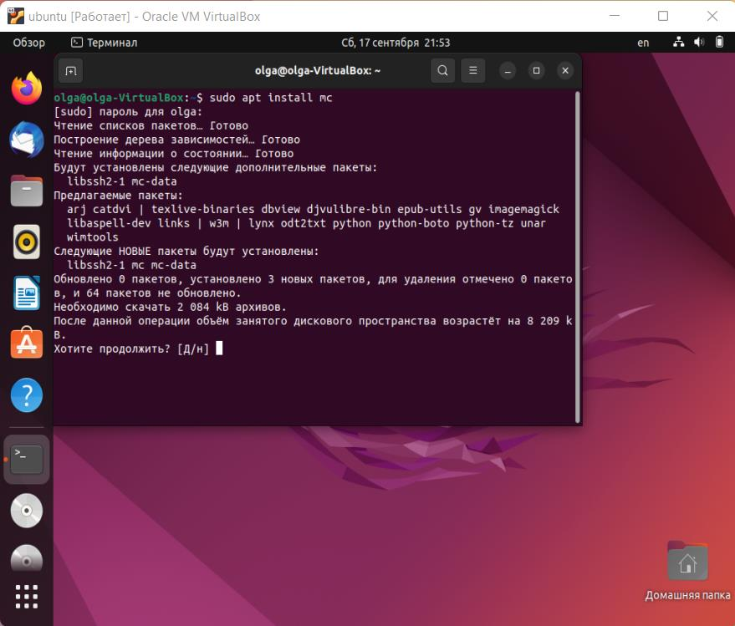

Рис. 11: Установила основное программное обеспечение Midninght Commander (mc)

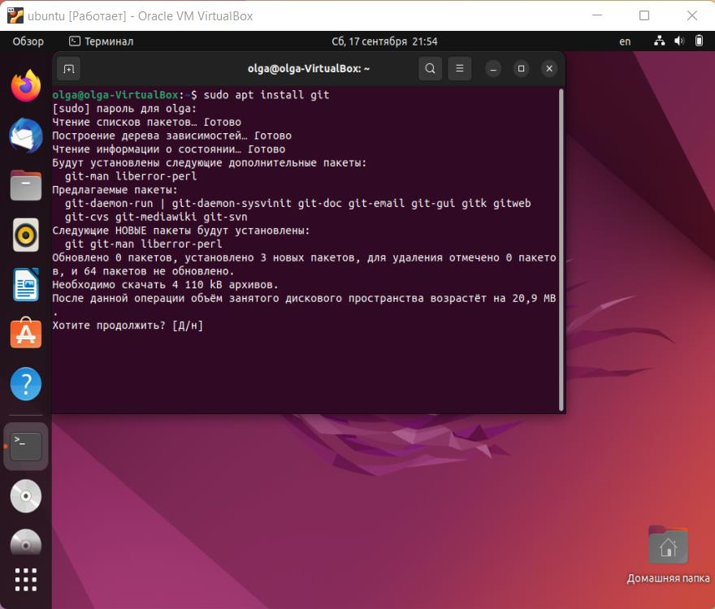

Рис. 12: Установила основное программное обеспечение Git

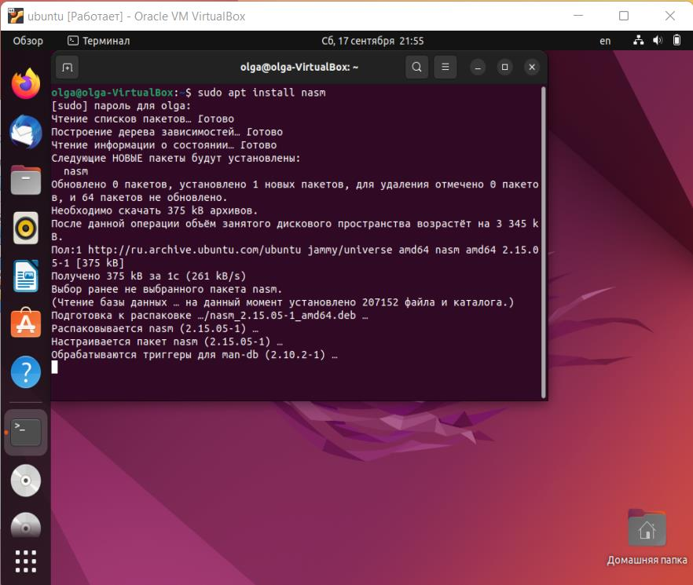

Рис. 13: Установила основное программное обеспечение Nasm (Netwide Assembler)

# 6 Выводы

В ходе данной лабораторной работы я приобрела практические навыки установки операционной системы на виртуальную машину, настройки минимально необходимых для дальнейшей работы сервисов.

# Список литературы

[1. Архитектура ЭВМ](https://esystem.rudn.ru/pluginfile.php/1584622/mod_resource/content/1/Лабораторная%20работа%20№3.pdf)

[2. Youtube(Как установить Ubuntu на VirtualBox)](https://www.youtube.com/watch?v=jF59zYTVbZE&t=1s)